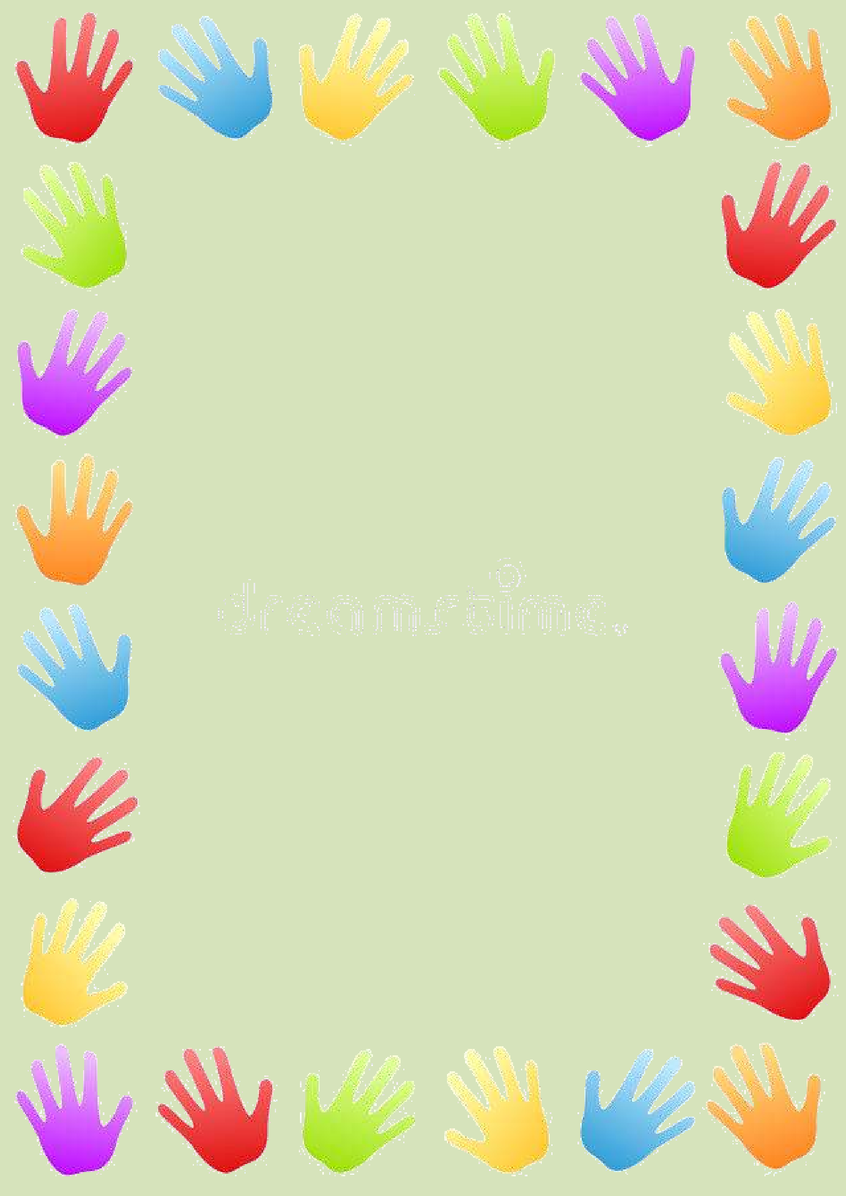

Консультация для родителей

"Развитие мелкой моторики рук у детей младшего дошкольного возраста"

Пожалуй, каждый современный родитель знает о необходимости развития мелкой моторики. Но далеко не все находят время и желания серьѐзно заняться забавным и полезным процессом. А ведь от развития именно мелкой моторики и зависит дальнейшее развитие ребенка так ,мы не только помогаем ребенку научиться владеть своими руками, но и стимулируем развитие речи у ребенка - зоны мозга, ответственные за мелкие движения пальцев тесно связаны с зонами мозга, отвечающими за речь , внимание, мышление, координацию в пространстве, наблюдательность, память (зрительную и двигательную, концентрацию и воображение. Центры головного мозга, отвечающие за эти способности, непосредственно связаны с пальцами и их нервными окончаниями. Вот почему так важно работать с пальчиками.
Что же такое мелкая моторика?
Мелкая моторика – это способность выполнять мелкие и точные движения кистями и пальцами рук в результате скоординированных действий важнейших систем: нервной, мышечной и костной.
С чего же начать развитие мелкой моторики?
Для начало к развитию мелкой моторики ребенка, не стоит относиться как к коррекционной деятельности, исправлению чего-то, это - интересное и приятное занятие, отвечающее основным потребностям ребенка. Игра дарит детям первые победы, которые запомнятся на всю жизнь.
Чем же можно позаниматься с малышами, чтобы развить ручную моторику?
- Различные игры с пальчиками, где необходимо выполнять те или иные движения в определѐнной последовательности
- Игры с мелкими предметами, которые неудобно брать в руку (только под присмотром взрослых)
- Игры, где требуется что-то брать или вытаскивать, сжимать — разжимать, выливать — наливать, насыпать — высыпать, проталкивать в отверстия, закручивать – откручивать и т.д.

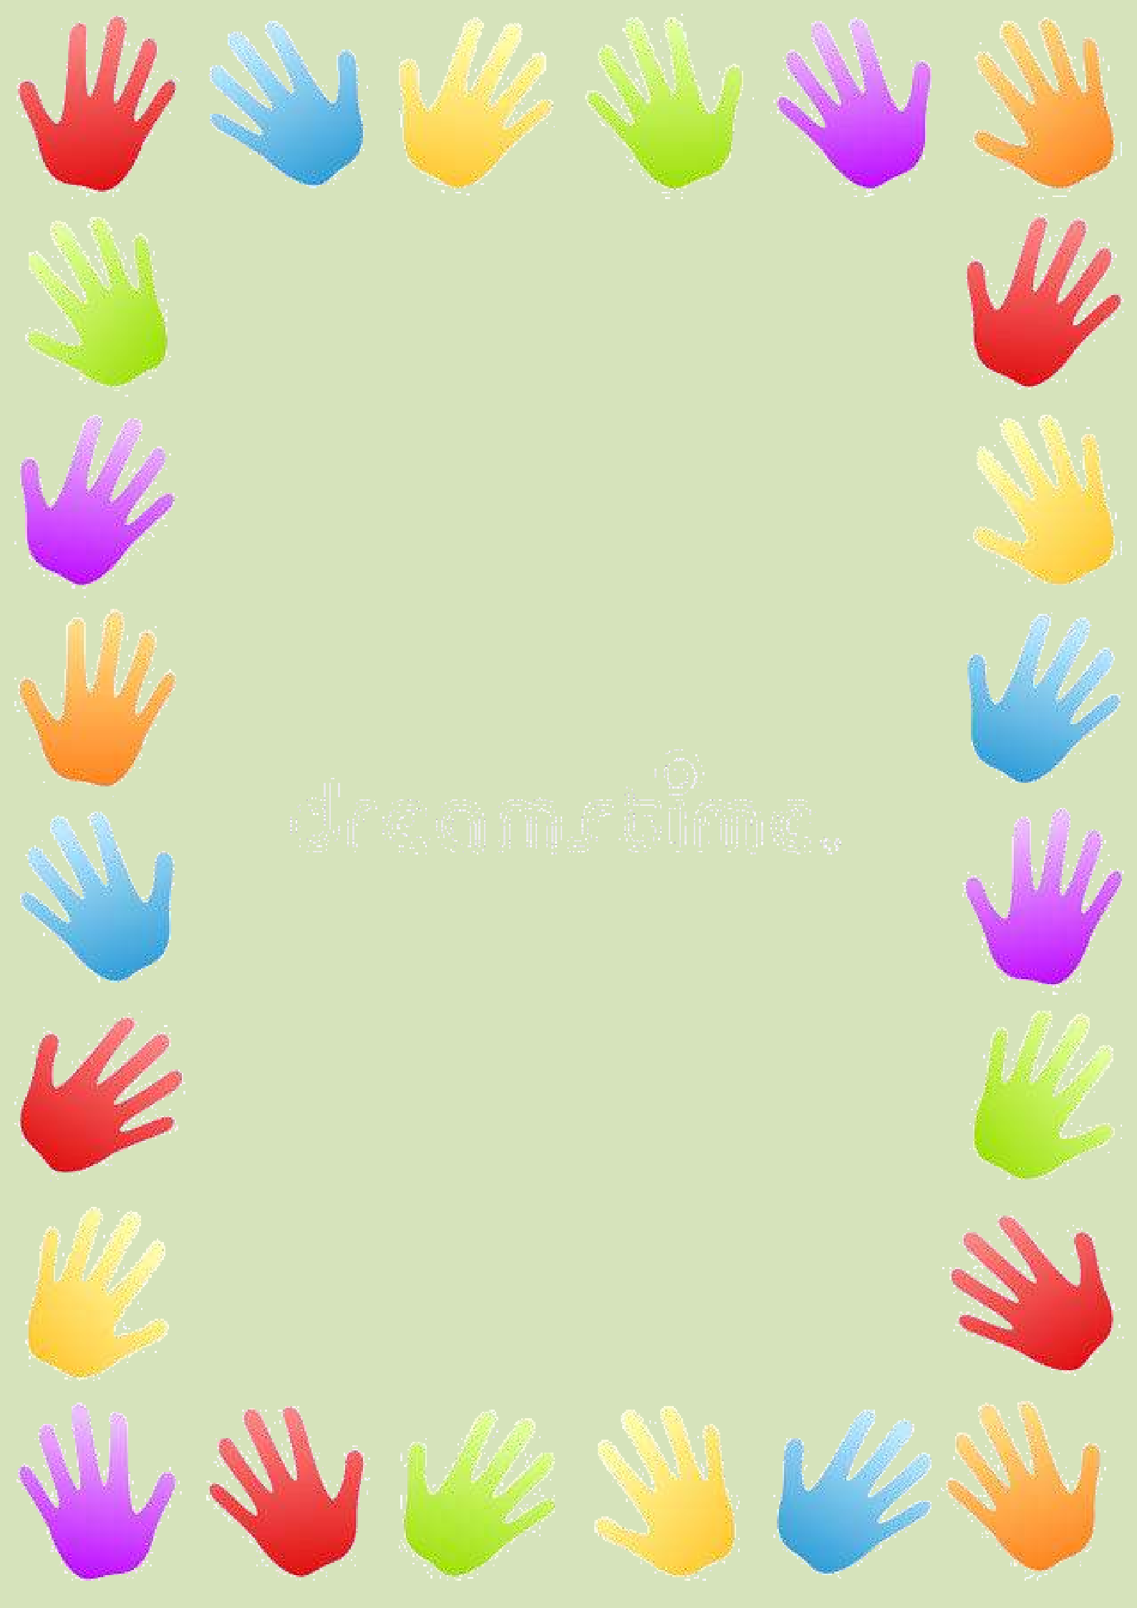
- Рисование карандашом, фломастером, кистью, пальчиком, ладошкой и т.д.; — Застѐгивание и расстегивание молний, пуговиц и т.д.
  - Одевание и раздевание игрушек
  - Лепка из пластилина и теста.
На самом деле практически любая деятельность, в которой задействованы руки и мелкие предметы, способствует развитию мелкой моторики.
РЕКОМЕНДАЦИИ ДЛЯ РОДИТЕЛЕЙ.
Упражнения по развитию мелкой моторики проводятся в комплексе. В комплекс упражнений старайтесь включать задания на сжатие, расслабление и растяжение кистей малыша.
Начинайте или заканчивайте занятия сеансом массажа кистей рук.
Проводите работу по развитию мелкой моторики регулярно, в соответствии с возрастом и учѐтом уровня физического развития малыша.
Сначала все движения взрослый выполняет руками малыша, а по мере освоения ребѐнок начинает делать их самостоятельно. Внимательно следите за тем, чтобы упражнения выполнялись ребѐнком правильно. Если малыш затрудняется с выполнением какого-либо задания, сразу помогите ему: зафиксировать нужное положение пальцев и т.п. Чередуйте новые и старые игры и упражнения. После освоения ребѐнком простых двигательных навыков переходите к освоению более сложных.
Выполняйте определѐнные движения одновременно с прослушиванием (а затем и с проговариванием ребѐнком) стихотворения.
Поощряйте творческую активность ребѐнка, пусть он сам придумывает какие-нибудь упражнения. Проводите занятия эмоционально, активно, хвалите малыша за успехи, но не забывайте при этом следить за его настроением и физическим состоянием.

